МОСКОВСКИЙ ФИЗИКО-ТЕХНИЧЕСКИЙ ИНСТИТУТ (НАЦИОНАЛЬНЫЙ ГОСУДАРСТВЕННЫЙ УНИВЕРСИТЕТ)

Лабораторная работа по автоматизированным измерениям

Выполнила:
Дынникова Катерина
Б03-404

Долгопрудный 2024
Оглавление
1. Введение 3
1.1. Цели 3
1.2. Задачи 3
2. Теория 4
2.1. Термины и определения 4
2.2. Физическая система 4
2.3. Экспериментальная установка 5
3. Программа и методика измерения 6
4. Обработка данных 6
5. Результаты 7

Введение

Цели
Освоить автоматизированные цифровые измерения. Провести автоматизированные цифровые измерения напряжения на выходе RC-цепи во время зарядки и разрядки конденсатора.

Задачи
- В соответствии с планом эксперимента спроектировать структуру автоматизирующего скрипта
- Запрограммировать автоматизирующий эксперимент скрипт в соответствии с разработанной структурой
- Сохранить собранные показания АЦП на жёсткий диск в виде файла
- Сохранить на жёсткий диск в виде файла частоту дискретизации и шаг квантования для последующей обработки данных проведённого эксперимента
- Рассчитать продолжительность измерений
- Рассчитать среднюю частоту дискретизации проведённых измерений
- Построить график показаний АЦП, собранных в ходе эксперимента

Теория

Термины и определения
- Частота дискретизации — частота взятия отсчётов непрерывного по времени сигнала при его дискретизации.
- Период измерений — интервал времени в течение которого собираются данные.
- Аналого-цифровой преобразователь (АЦП) — устройство, преобразующее входной аналоговый сигнал в цифровой сигнал.
- Разрядность — количество бит, которое может обработать АЦП
- Шаг квантования — величина минимального различия измеренных значений. Измеренное значение округляется до ближайшего возможного значения. Зависит от разрядности АЦП.
- Конденсатор — электронный компонент, представляющий собой двухполюсник с постоянным или переменным значением ёмкости и малой проводимостью; устройство для накопления заряда и энергии электрического поля.
- RC-цепь — электрическая схема, состоящая из конденсатора и резистора.

Физическая система
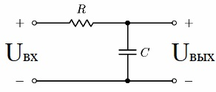
Рисунок 1 — Схема используемой установки
Физической системой, описывающей экспериментальную установку, является RC-цепь, представленная на рисунке 1. По формуле (1) рассчитывается напряжение на конденсаторе через время t после начала разрядки:
(1)
Где - время релаксации (2)
За время конденсатор зарядиться на 97% от . Разряжается конденсатор тоже по экспоненциальному закону.

Экспериментальная установка
Экспериментальная установка состоит из конденсатора ёмкостью 10мкФ (Рисунок 2) резистора сопротивлением 100кОм (Рисунок 3) кнопки и резистора 1000 Ом для быстрой разрядки. Время релаксации используемой установки примерно 1с.
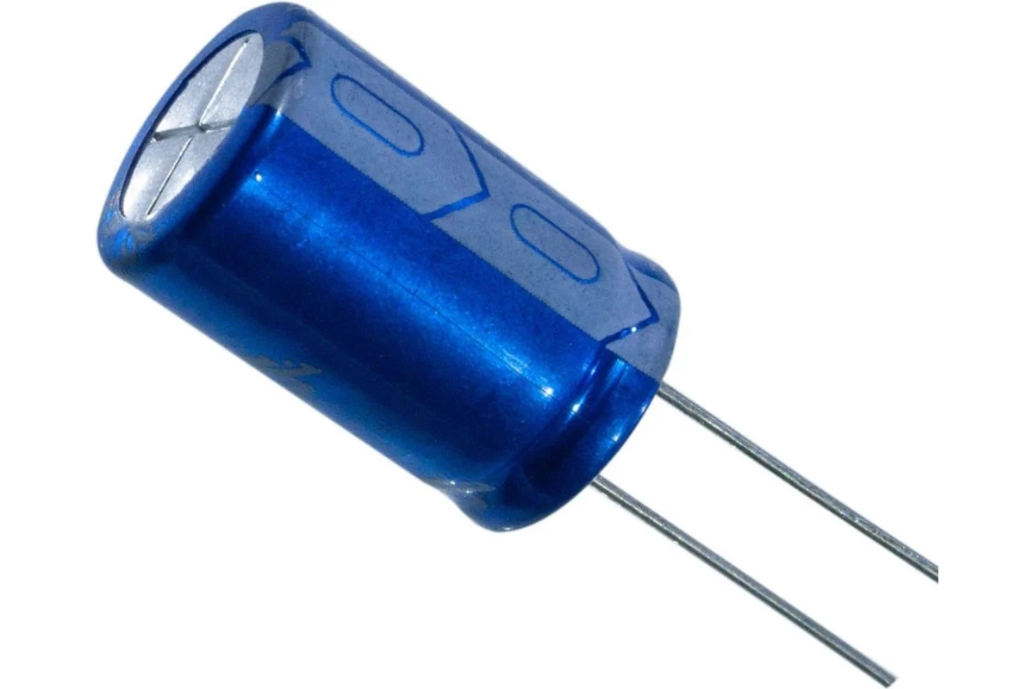  Рисунок 2 - Конденсатор | 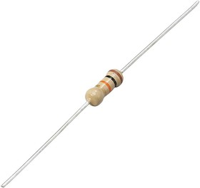  Рисунок 3 - Резистор
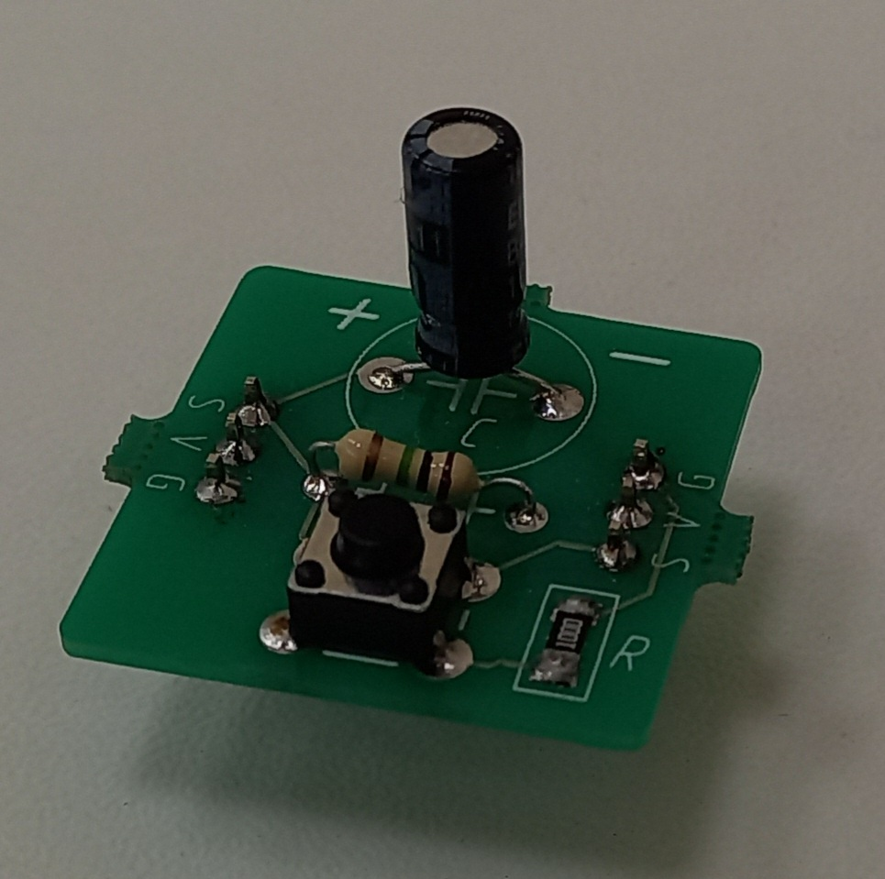  Рисунок 4 - Готовая плата | 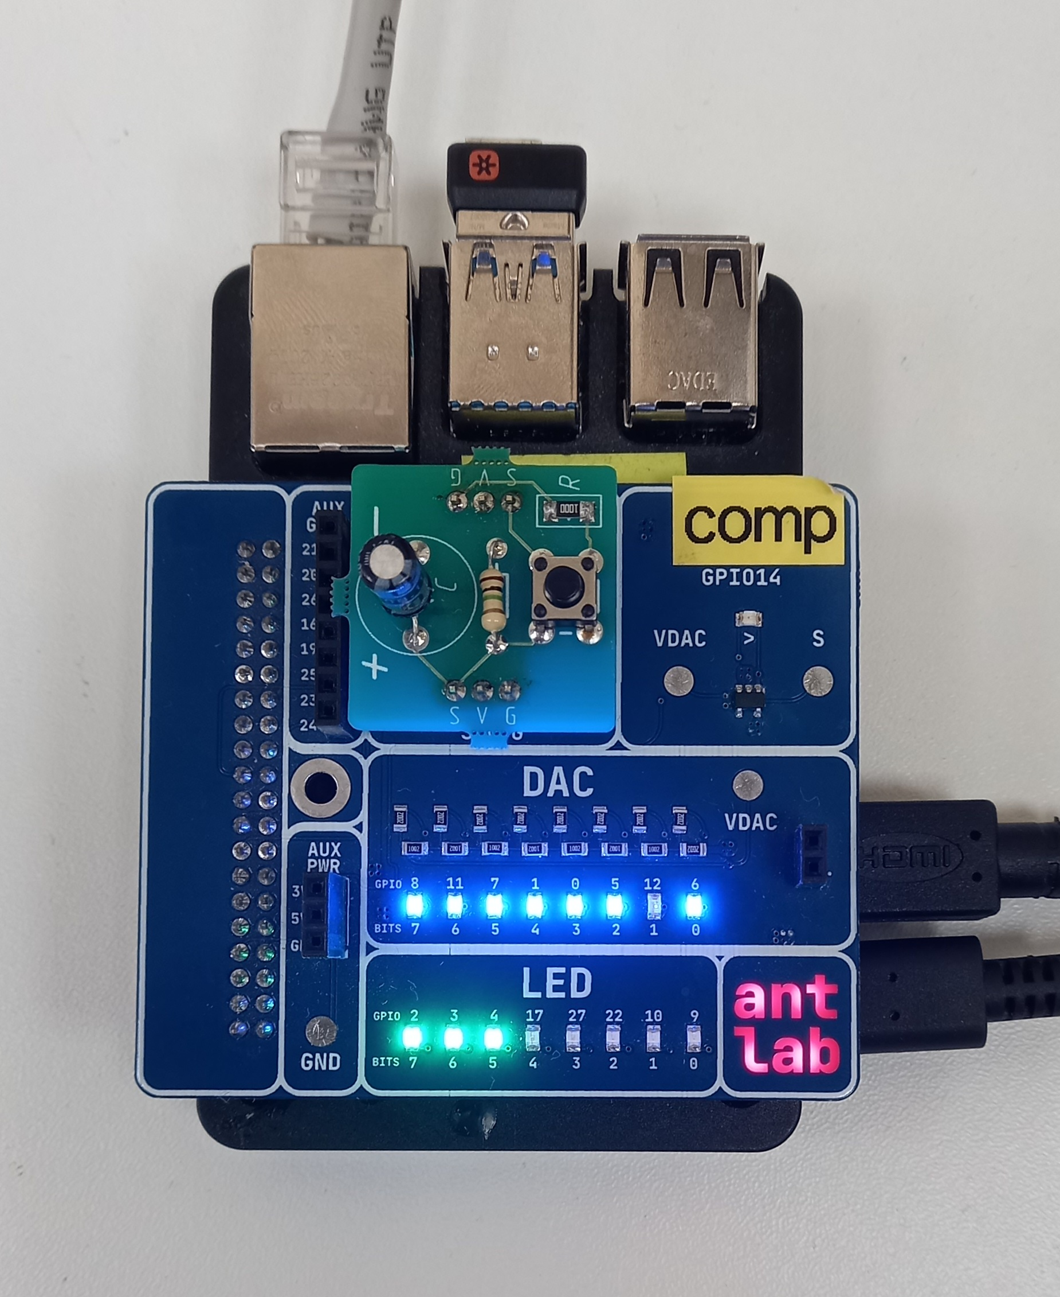  Рисунок 5 - Собранная установка
На рисунке 4 представлена спаянная плата, которая была использована в ходе эксперимента. На рисунке 5 представлена собранная установка, которая состоит из Raspberry pi и подключённой к ней плате с RC-цепью.

Программа и методика измерения
Для сбора данных была написана программа на Python, которая, работая по принципу ЦАП, снимала с установки значения напряжения на конденсаторе и фиксировала время измерения. Из-за физических особенностей установки, конденсатор не заряжался до максимального значения напряжения и не разряжался полностью, но это не помешало увидеть экспоненциальную зависимость напряжения от времени зарядки/разрядки.

Обработка данных
По результатам эксперимента были получены следующие данные:
- Средняя частота дискретизации 30,26 Гц
- Шаг квантования: 0.01289 В
- Количество измерений: 223
- Полное время эксперимента: 7.37 с
Построим график зависимости напряжения от времени (Рисунок 6):
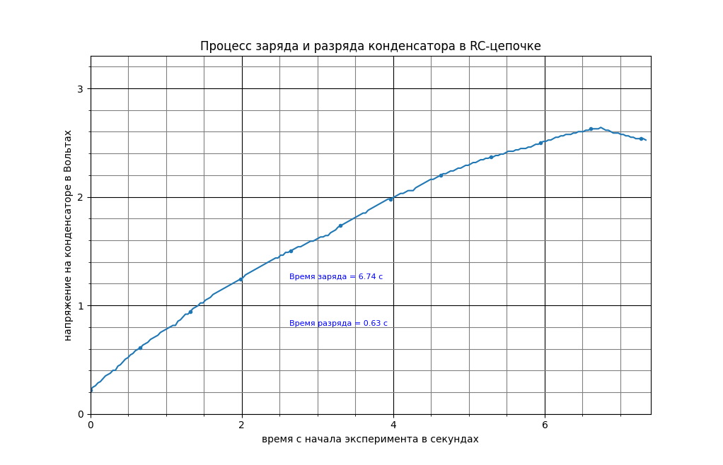
Рисунок 6 - Зарядка и разрядка конденсатора

Результаты
В ходе работы был исследован процесс зарядки и разрядки конденсатора. Были собраны данные, по которым был построен график (Рисунок 6). По нему видно, что зависимость напряжения от времени обратно экспоненциальная, что подтверждает справедливостьформулы (1).

